Отчет
  - Лабораторная работа №5
Азарцова Вероника Валерьевна
Содержание

1. Цель работы
Целью данной работы является изучение механизмов изменения идентификаторов, применения SetUID- и Sticky-битов. Получение практических навыков работы в консоли с дополнительными атрибутами. Рассмотрение работы механизма смены идентификатора процессов пользователей, а также влияние бита Sticky на запись и удаление файлов.

2. Теоретическиео введение
- Дополнительные атрибуты файлов Linux
В Linux существует три основных вида прав — право на чтение (read), запись (write) и выполнение (execute), а также три категории пользователей, к которым они могут применяться — владелец файла (user), группа владельца (group) и все остальные (others). Но, кроме прав чтения, выполнения и записи, есть еще три дополнительных атрибута. [u?]
Sticky bit
Используется в основном для каталогов, чтобы защитить в них файлы. В такой каталог может писать любой пользователь. Но, из такой директории пользователь может удалить только те файлы, владельцем которых он является. Примером может служить директория /tmp, в которой запись открыта для всех пользователей, но нежелательно удаление чужих файлов.
SUID (Set User ID)
Атрибут исполняемого файла, позволяющий запустить его с правами владельца. В Linux приложение запускается с правами пользователя, запустившего указанное приложение. Это обеспечивает дополнительную безопасность т.к. процесс с правами пользователя не сможет получить доступ к важным системным файлам, которые принадлежат пользователю root.
SGID (Set Group ID)
Аналогичен suid, но относиться к группе. Если установить sgid для каталога, то все файлы созданные в нем, при запуске будут принимать идентификатор группы каталога, а не группы владельца, который создал файл в этом каталоге.
Обозначение атрибутов sticky, suid, sgid
Специальные права используются довольно редко, поэтому при выводе программы ls -l символ, обозначающий указанные атрибуты, закрывает символ стандартных прав доступа.
Пример: rwsrwsrwt
где первая s — это suid, вторая s — это sgid, а последняя t — это sticky bit
В приведенном примере не понятно, rwt — это rw- или rwx? Определить это просто. Если t маленькое, значит x установлен. Если T большое, значит x не установлен. То же самое правило распространяется и на s.
В числовом эквиваленте данные атрибуты определяются первым символом при четырехзначном обозначении (который часто опускается при назначении прав), например в правах 1777 — символ 1 обозначает sticky bit. Остальные атрибуты имеют следующие числовое соответствие:
1 — sticky bit
2 — sgid
4 — suid

3. Задание
- Выполнить часть 1 лабораторной работы
- Выполнить часть 2 лабораторной работы
- Ответить на все вопросы по процессу лабораторной работы.

4. Выполнение лабораторной работы

4.1 Создание программы
- Осуществляется вход от имени пользователя guest (рис. 1).
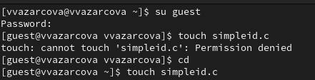
Рисунок 1: Вход от имени пользователя guest
- Создание файла simpleid.c и запись в файл кода (рис. 2).
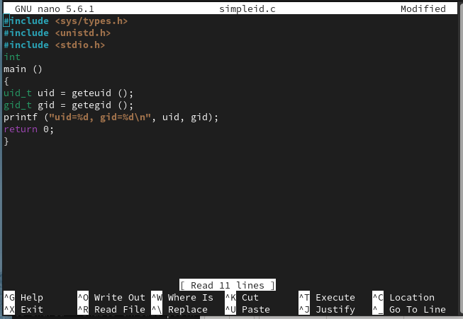
Рисунок 2: Создание файла simpleid.c
#include <sys/types.h>
#include <unistd.h>
#include <stdio.h>
int
main ()
{
uid_t uid = geteuid ();
gid_t gid = getegid ();
printf ("uid=%d, gid=%d\n", uid, gid);
return 0;
}
- Компилирую файл, проверяю, что он скомпилировался
- Запускаю исполняемый файл. В выводе файла выписыны номера пользоватея и групп.
- Запускаю id. От вывода при вводе id, они отличаются только тем, что информации меньше. На снимке экрана для краткости предоставлены последние 3 действия (пункт 3-5) (рис. 3).
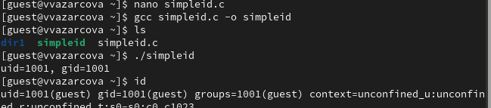
Рисунок 3: Пункт 3-5: запуск и сравнение simpleid и id
- Создание, запись в файл и компиляция файла simpleid2.c. (рис. 4).
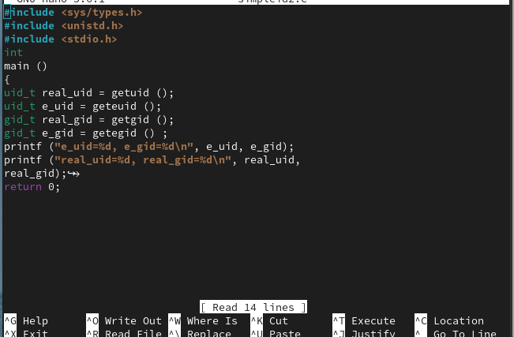
Рисунок 4: Создание simpleid2.c
#include <sys/types.h>
#include <unistd.h>
#include <stdio.h>
int
main ()
{
uid_t real_uid = getuid ();
uid_t e_uid = geteuid ();
gid_t real_gid = getgid ();
gid_t e_gid = getegid () ;
printf ("e_uid=%d, e_gid=%d\n", e_uid, e_gid);
printf ("real_uid=%d, real_gid=%d\n", real_uid,
real_gid);
return 0;
}
- Запускаю программу (рис. 5).
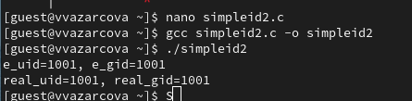
Рисунок 5: Запуск simpleid2.c
- Использую команды chown и chmod (рис. 6).
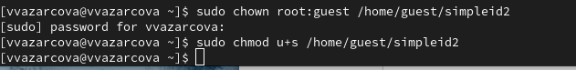
Рисунок 6: Команды chown и chmod
- Пояснение - с помощью chown изменяю владельца файла на суперпользователя, с помощью chmod изменяю права доступа
- Выполняю проверку правильности установки новых атрибутов и смены владельца файла simpleid2. (рис. 7).
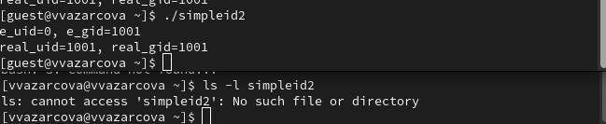
Рисунок 7: Проверка установки новых атрибутов и смены владельца
- Сравнение вывода программы и команды id, наша команда снова вывела только ограниченное количество информации (рис. 8).
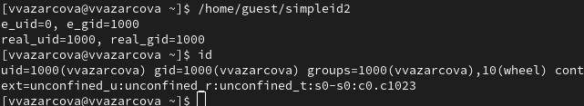
Рисунок 8: Сравнение simpleid2 и id
- Проделываю то же самое относительно SetGID-бита.
- Создание и компиляция файла readfile.c (рис. 9).
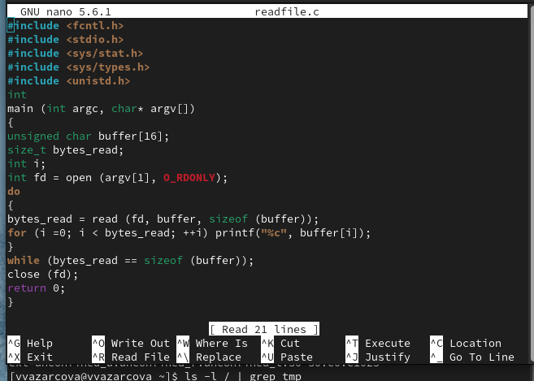
Рисунок 9: Создание readfile.c
#include <fcntl.h>
#include <stdio.h>
#include <sys/stat.h>
#include <sys/types.h>
#include <unistd.h>
int
main (int argc, char* argv[])
{
unsigned char buffer[16];
size_t bytes_read;
int i;
int fd = open (argv[1], O_RDONLY);
do
{
bytes_read = read (fd, buffer, sizeof (buffer));
for (i =0; i < bytes_read; ++i) printf("%c", buffer[i]);
}
while (bytes_read == sizeof (buffer));
close (fd);
return 0;
}
- Компилирую файл.
- Снова от имени суперпользователи меняю владельца файла readfile. Далее меняю права доступа так, чтобы пользователь guest не смог прочесть содержимое файла.
- Проверка чтения файл от имени пользователя guest. Прочесть файл не удается - пункты 15, 16 (рис. 10).
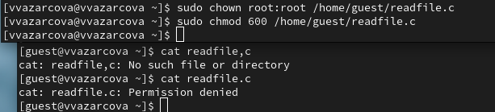
Рисунок 10: Проверка чтения файла от guest
- Попытка прочесть тот же файл с помощью программы readfile. (рис. 11).
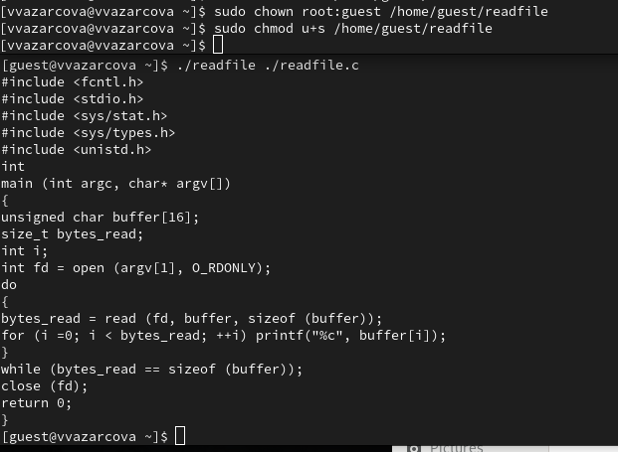
Рисунок 11: Проверка чтения файла c readfile
- Попытка прочесть файл /etc/shadow с помощью программы (рис. 12).
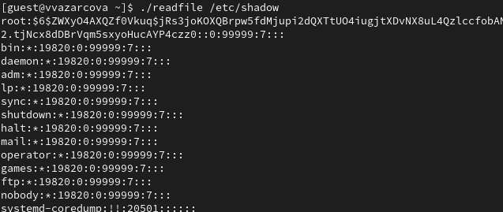
Рисунок 12: Проверка чтения shadow c readfile
- Пробуем прочесть эти же файлы от имени суперпользователя и чтение файлов проходит успешно.

4.2 Исследование Sticky-бита
- Проверяем папку tmp на наличие атрибута Sticky, т.к. в выводе есть буква t, то атрибут установлен (рис. 13).
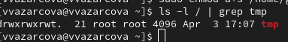
Рисунок 13: Проверка tmp на атрибут Sticky
- Вхожу под именем пользователя guest2 с третьей консоли для удобства.
- От имени пользователя guest создаю файл с текстом, добавляю права на чтение и запись для других пользователей (рис. 14).
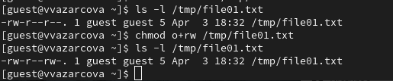
Рисунок 14: Создание файла с текстом, добавление прав от лица третьего польз.
- Вхожу в систему от имени пользователя guest2, от его имени могу прочитать файл file01.txt (рис. 15).
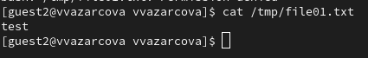
Рисунок 15: Чтение файла от имени guest2
- Перезаписать информацию в нем не могу (рис. 16).
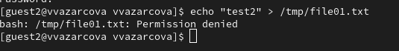
Рисунок 16: Попытка перезаписать файл
- По cat очевидно видно что ничего не поменялось.
- Также невозможно добавить в файл file01.txt новую информацию от имени пользователя guest2 (рис. 17).
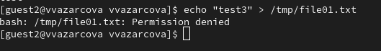
Рисунок 17: Попытка дописать в файл
- По cat очевиндо снова видно что ничего не поменялось.
- Далее пробуем удалить файл, снова получаем отказ (рис. 18).
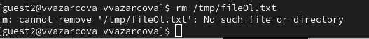
Рисунок 18: Попытка удалить файл
- От имени суперпользователя снимаем с директории атрибут Sticky
- Покидаем режим суперпользователя командой exit.
- Проверяем, что атрибут действительно снят - он снят. Для краткости на снимке экрана последние 3 действия - пункт 10, 11, 12 (рис. 19).
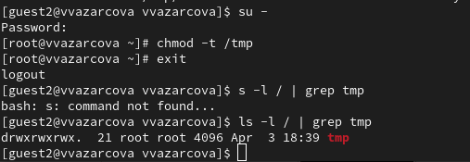
Рисунок 19: Пункт 10-12: снятие атрибута Sticky
- Далее был выполнен повтор предыдущих действий (рис. 20).
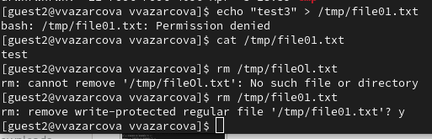
Рисунок 20: Повтор предыдущий дейтсвий без Sticky
- По результатам без Sticky-бита запись в файл и дозапись в файл осталась невозможной, зато удаление файла прошло успешно.
- Возвращение директории tmp атрибута t от имени суперпользователя простыми уже знакомыми командами.

5. Выводы
Подводя выводы проведенной работе, мне удалось изучить механизмы изменения идентификаторов, применения SetUID и Sticky-биты, получить практические навыки работы в консоли с дополнительными атрибутами. Рассмотреть работы механизма смены идентификатора процессов пользователей, а также влияние бита Sticky на запись и удаление файлов

Список литературы
- Медведовский И.Д., Семьянов П.В., Платонов В.В. Атака через Internet. — НПО “Мир и семья-95”, 1997. — URL: http://bugtraq.ru/library/books/attack1/index.html
- Медведовский И.Д., Семьянов П.В., Леонов Д.Г. Атака на Internet. — Издательство ДМК, 1999. — URL: http://bugtraq.ru/library/books/attack/index.html
- Запечников С. В. и др. Информационн~пасность открытых систем. Том 1. — М.: Горячаая линия -Телеком, 2006.

